电子招采系统供应商常见问题操作指南

Q1：供应商如何登录？
A1：供应商通过访问中信金控采购共享平台门户网站https://ebid.cfhc.citic/链接进入门户首页之后，选择登录按钮跳转至电子招采系统登录界面（如图1）；或者直接通过访问https://ebid.cfhc.citic/ebidding/#/login链接进入电子招采系统登录界面，选择外部用户登录（如图2）。

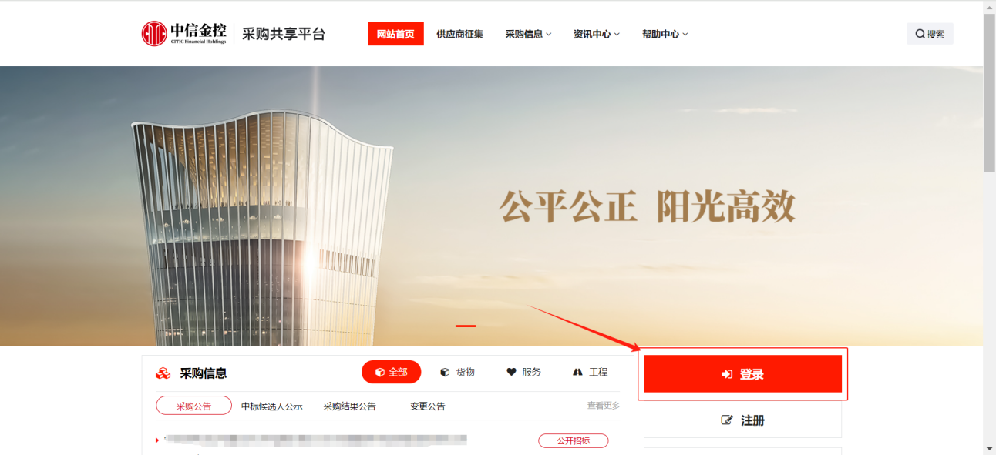
（图1）
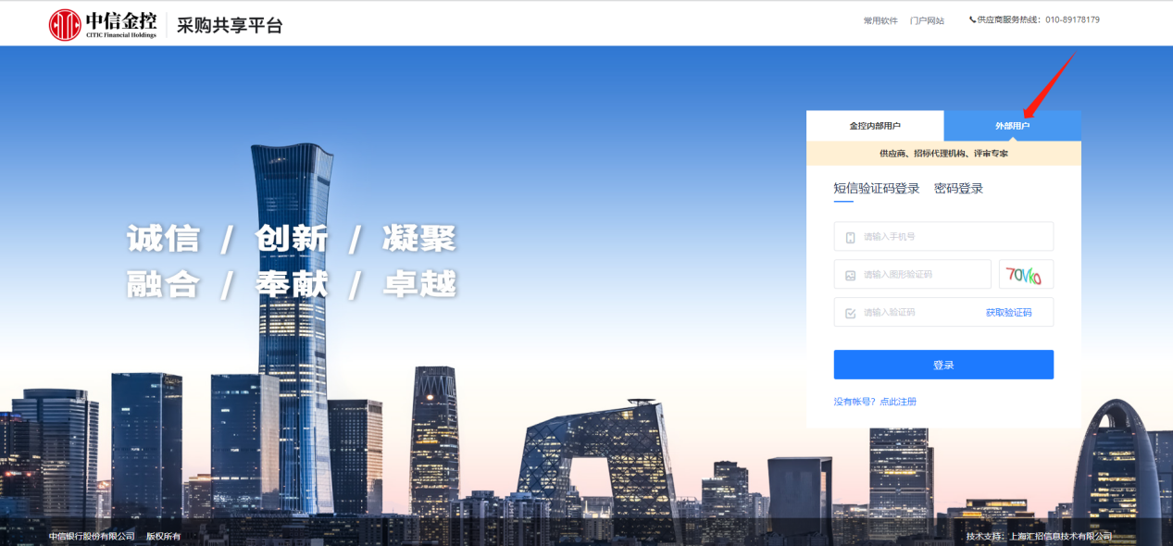
（图2）

Q2：供应商登录之后，如何进入电子招采系统？
A2：登录成功之后，找到中间的电子招采系统简介卡片，通过“点击进入”按钮进入电子招采系统（如图3）。
注：公司名称变更、添加联系人员、企业相关信息变更、在线参与采购项目，由此进入。
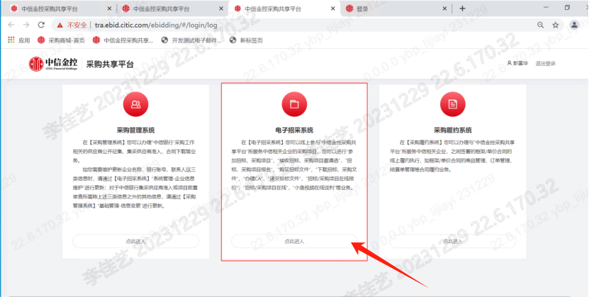
（图3）

Q3：供应商注册时需要注意什么？
A3：1、注册人姓名必须为真实人员姓名，且信息要与授权书中被授权人信息保持一致。
2、授权书中，必须加盖公司公章；
3、公司法人和被授权人签字必须为手签或人名章。
4、供应商的银行账户必须为本公司的公司账户，不得为个人账户。

Q4: 供应商注册时提示请输入正确的手机号或邮箱怎么处理？
A4：可能是邮箱或者手机号已被注册，此时可以提供公司名称信息反馈至客服人员进行查询。如果注册手机号已在其他公司被注册，可联系该公司管理员将注册手机号移除，移除后可重新注册。

Q5：供应商注册成功后怎样添加联系人？
A5：供应商企业管理员进入供应商首页，依次点击【系统管理】-【基础管理】-【企业信息维护】-【新增】按钮，填写联系人详细信息。（如图4）
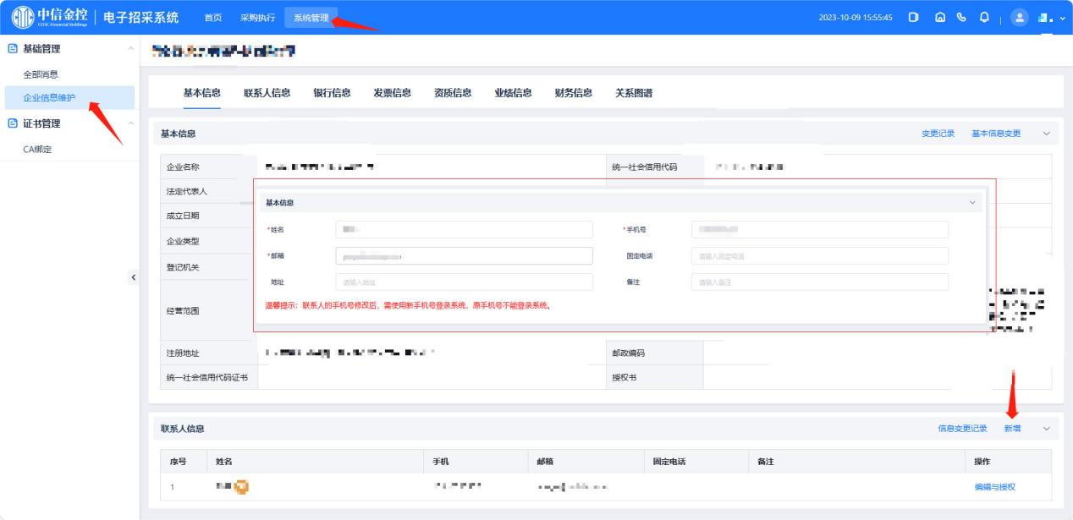
（图4）
Q6: 如何变更供应商管理员？
A6: 1、如果供应商管理员未离职，该管理员可通过【系统管理】-【基础管理】-【企业信息维护】-【编辑与授权】直接将管理员权限转给供应商内部其他人员。（如图5）
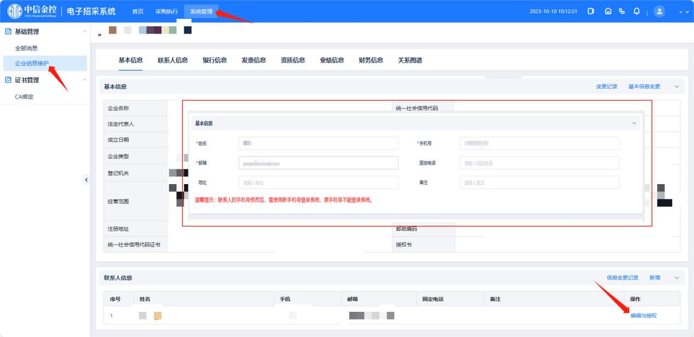
（图5）
- 如果因管理员已离职导致无法联系等情况时，可将变更人员信息、供应商营业执照以及新版授权书通过电子邮件发送至ebid@citicbank.com邮箱，由系统运维人员进行变更。

Q7：供应商通过账号密码方式无法登录系统怎么办？
A7：在外部用户登录界面，可选择短信验证码登录方式。

Q8：如何重置密码？
A8：登录电子招采系统之后，系统具有修改密码弹窗或点击页面右上角名称处的下拉菜单修改密码。

Q9：因手机号码不再使用，导致短信验证码收不到怎么办？
A9：1.如果是供应商企业管理员手机号码，可以发送电子邮件至ebid@citicbank.com邮箱，由系统运维人员处理。
2.如果是供应商业务员手机号，管理员账号登录并选择电子招采系统，点击【系统管理】-【企业信息维护】-【联系人信息】-点击【编辑与授权】，可以修改手机号码。

Q10：供应商银行信息处银行账号填写错误，如何删除？
A10：银行信息只能修改不可删除。如果需要修改，供应商企业管理员登录电子招采系统，点击【系统管理】-【企业信息维护】-【银行信息】，点击【修改】按钮修改即可。

Q11：电子招采系统投标客户端以及CA驱动如何获取?
A11: 门户首页-【帮助中心】-【工具下载】。(如图6)
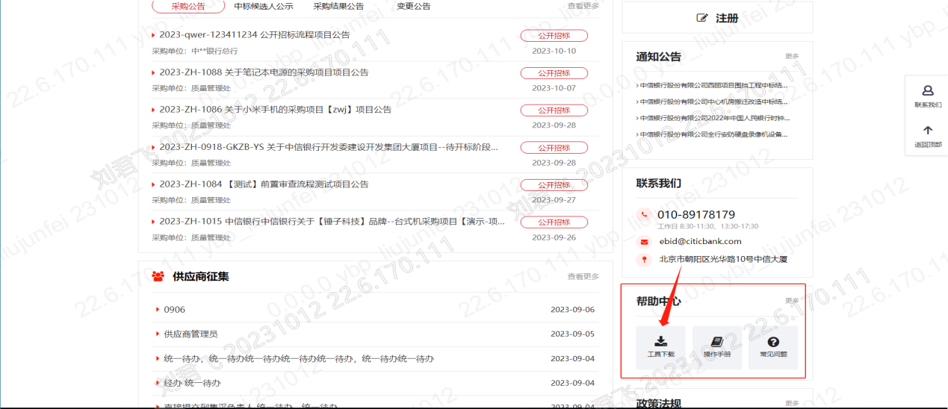

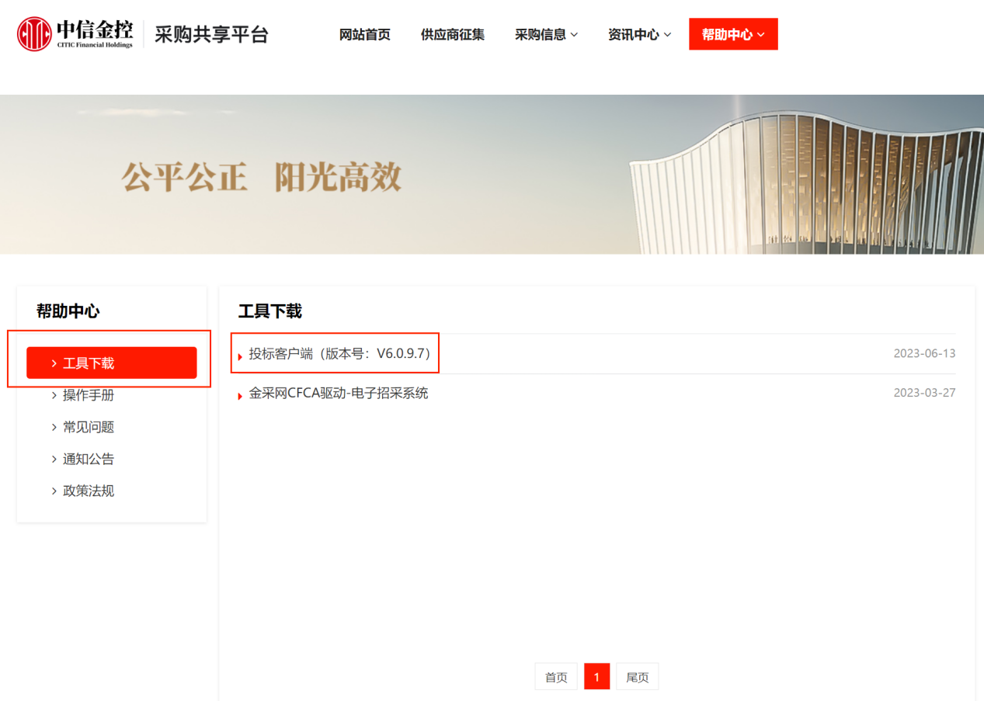
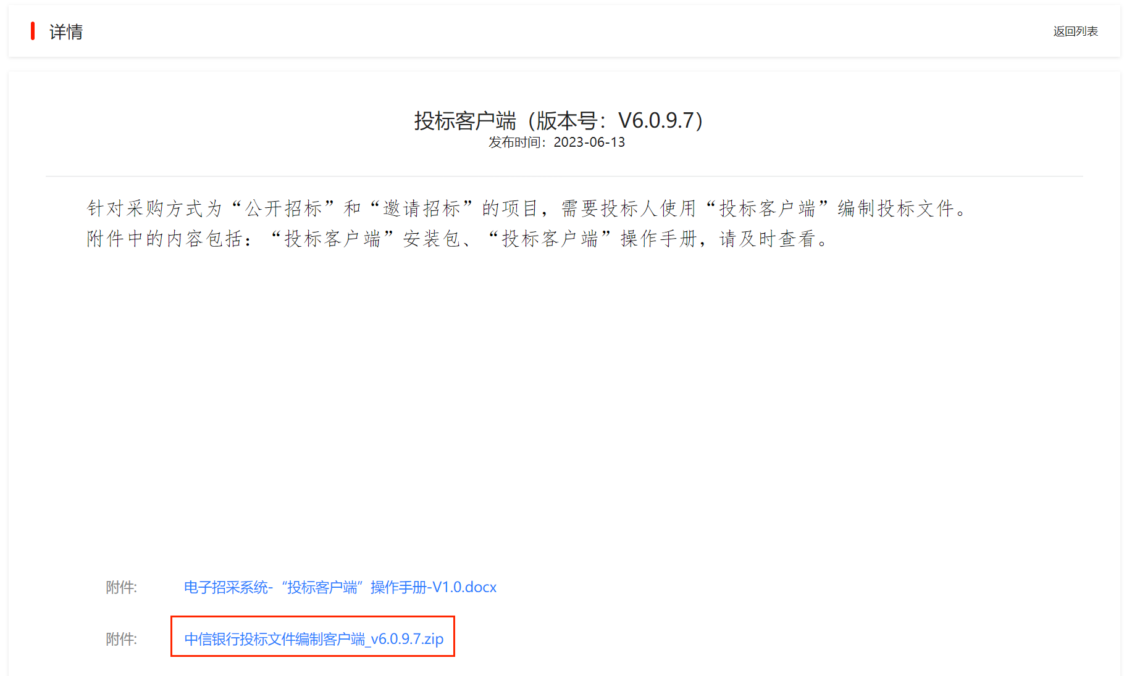
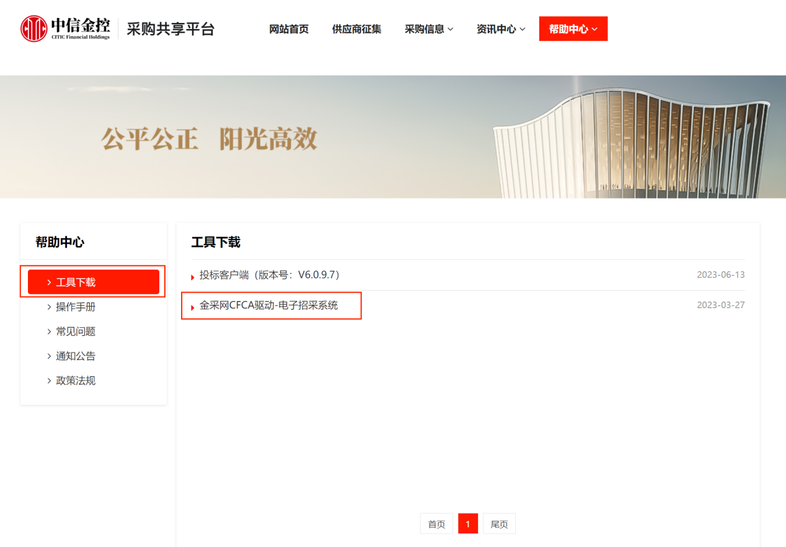
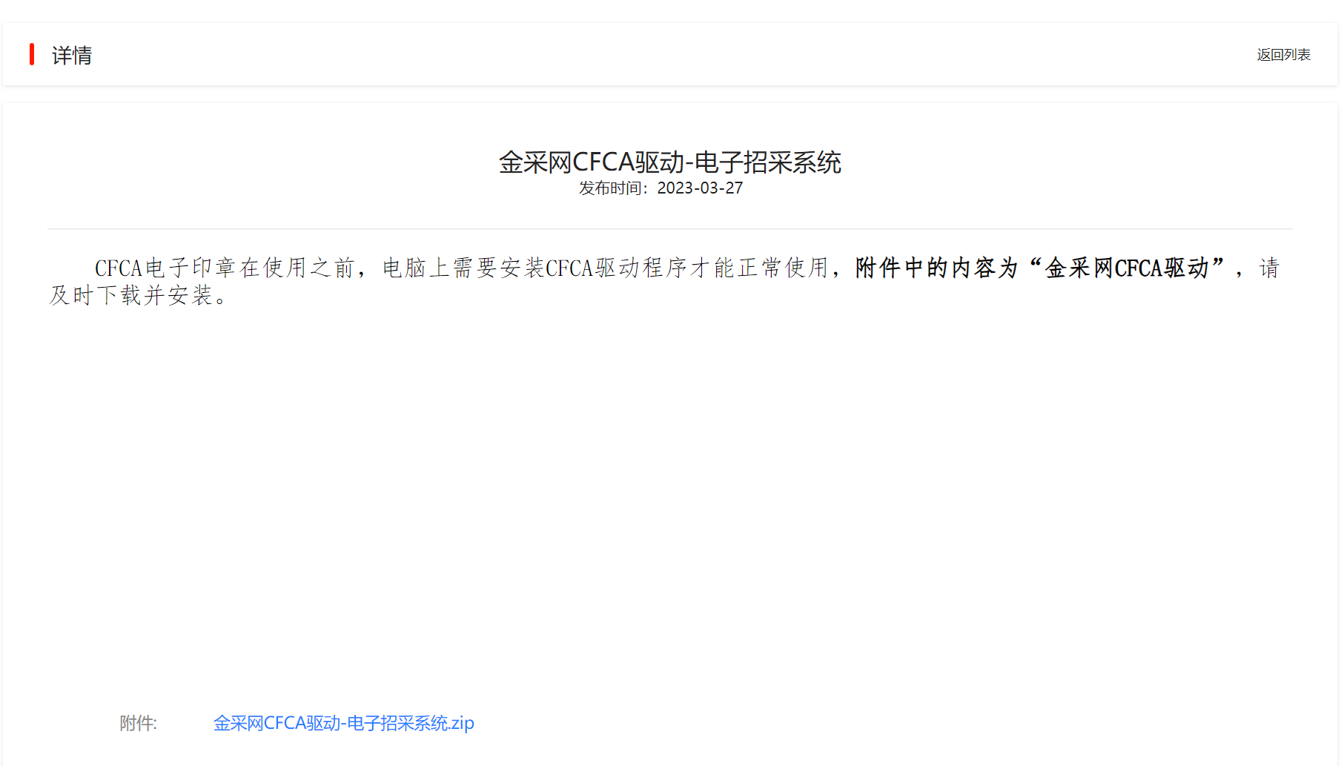
（图6）
Q12：CA如何办理？
A12: 公开招标和邀请招标类型项目需要去金采网www.cfcpn.com办理CA（收费），暂时无法跨行使用，一般按年办理，如今年办理的CA，可在一年内在电子招采系统参与采购项目。

Q13: 供应商如何绑定ca?
A13: 供应商登录系统，点击【系统管理】-【证书管理】-【ca绑定】进行绑定。（如图7）
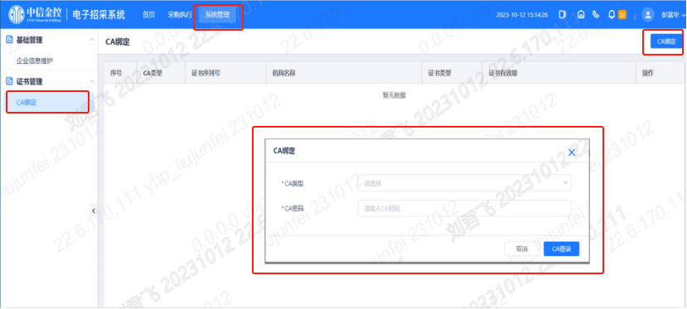
（如图7）

Q14: 供应商如何参与项目?
A14: 供应商登录电子招采平台【采购执行】-【我要参与】-【立即参与】-【我的项目】-【购买/下载文件】。（如图8）
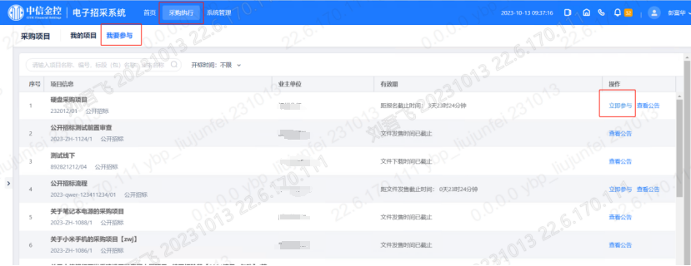
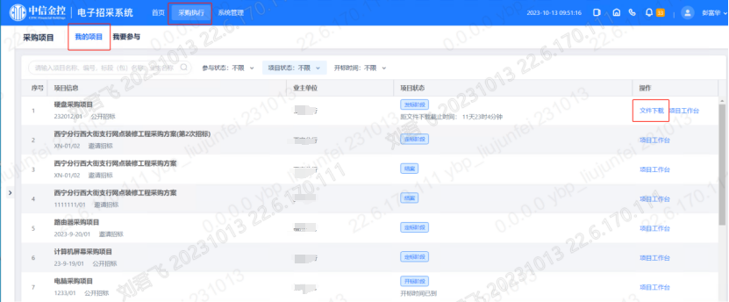
（如图8）

Q15: 供应商如何递交文件?
A15: 供应商登录电子招采系统，点击【采购执行】-【我的项目】-【项目工作台】-【投标开标】-【递交文件】进行递交。（如图9）
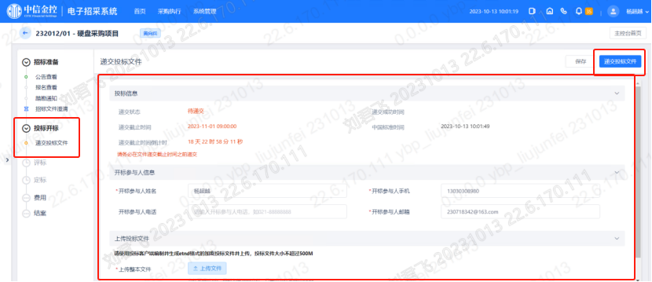
（如图9）

Q16: 供应商如何参与报价？
A16：供应商登录电子招采系统，点击【采购执行】-【我的项目】-【项目工作台】-【响应开启】-【报价】进行报价。（如图10）
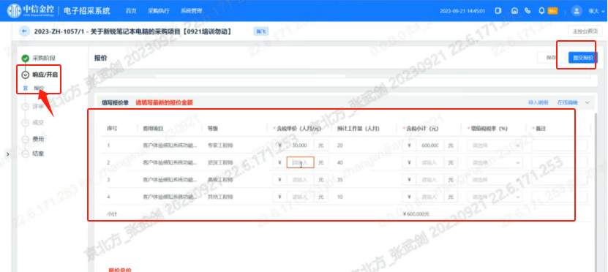
（如图11）

Q17：供应商发现招标文件内容有问题，怎么办？
A17：登录电子招采平台【采购执行】-【我的项目】-【项目工作台】-【招标准备】-【招标文件澄清】-【提出问题】-编辑及提交【澄清内容信息】，代理机构招标业务经理会收到供应商发起的澄清问题并在线回复。招标业务经理回复之后供应商可在线查看澄清回复信息。（如图12）
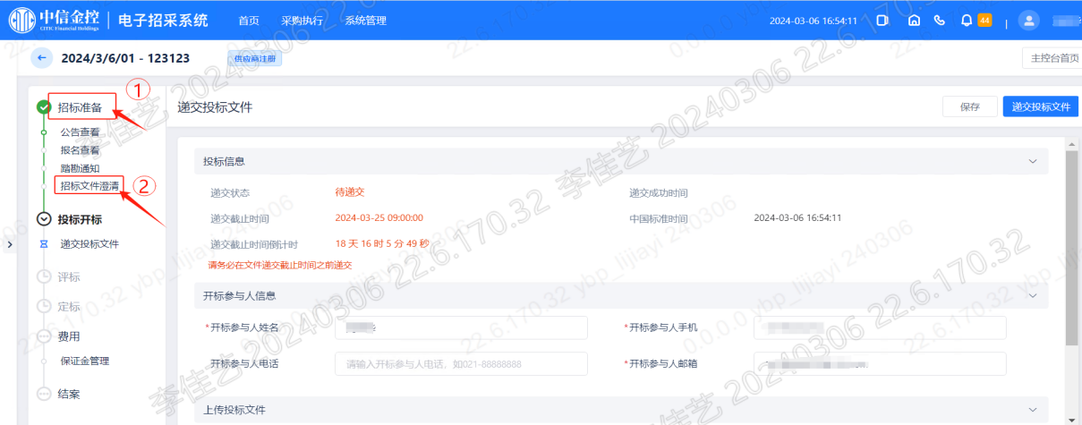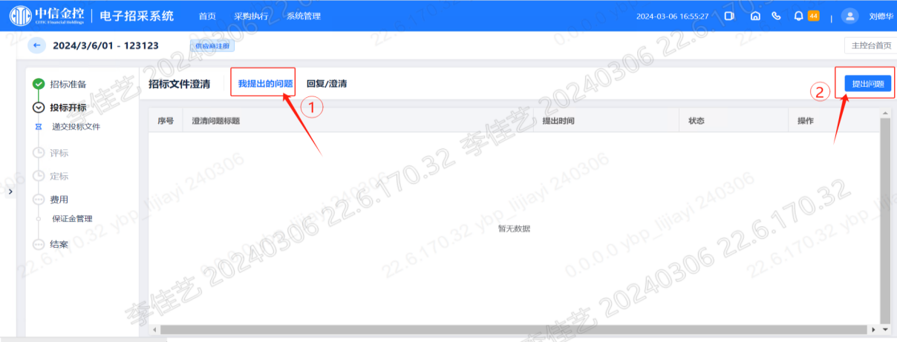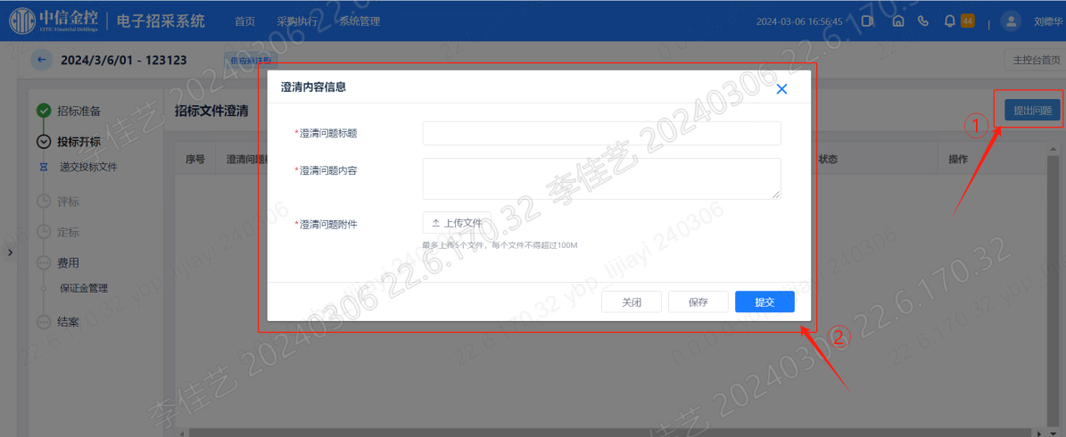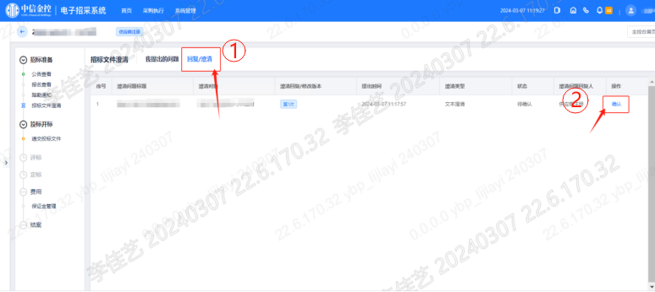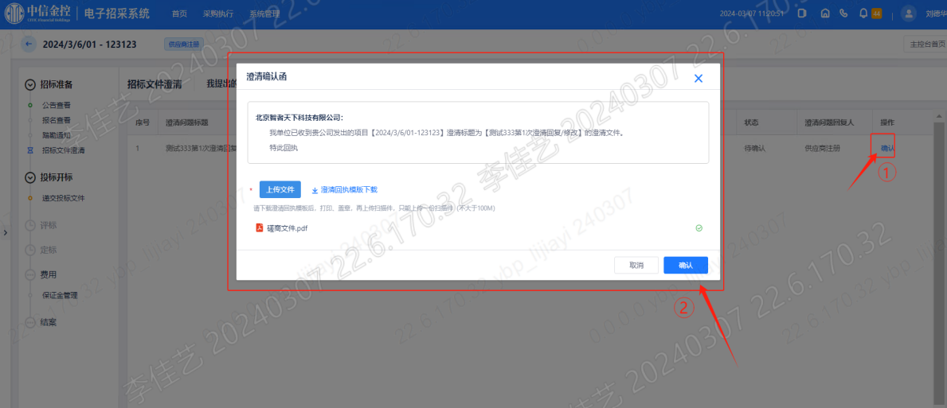
（如图12）
Q18: 如果供应商购买了标书，但是递交投标文件时间已经截止，无法提交投标文件怎么办？
A18: 按照法律法规要求，当投标文件递交时间已截止时，无法继续提交投标文件。

Q19：供应商通过投标文件编制客户端编制投标文件过程中，如遇以下提示“测试解密错误，加密大文件内容错误”信息时该如何处理？（如图13）
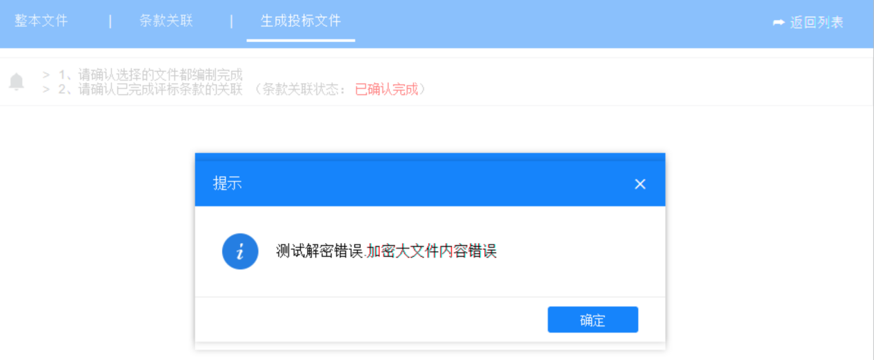
（如图13）
A19：可按以下步骤操作：
1、进入投标文件编制客户端软件在本地的存放目录，然后点击【working】目录进入：（如图14）
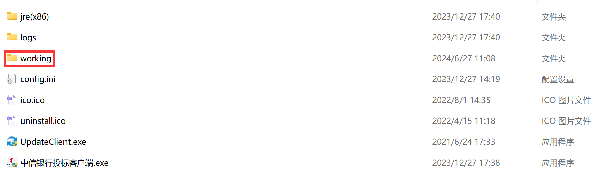
（如图14）
2、进入【working】目录之后，选择Temp开头的文件夹（Temp开头的文件夹均可删除）进行删除即可：（如图15）
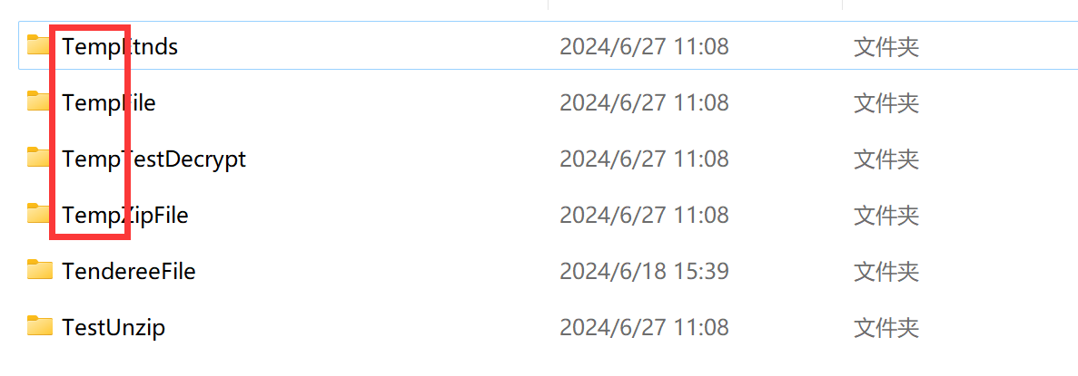
（如图15）
3、完成删除操作之后，进入投标文件编制客户端，点击【生成投标文件】按钮重新生成投标文件：（如图16）
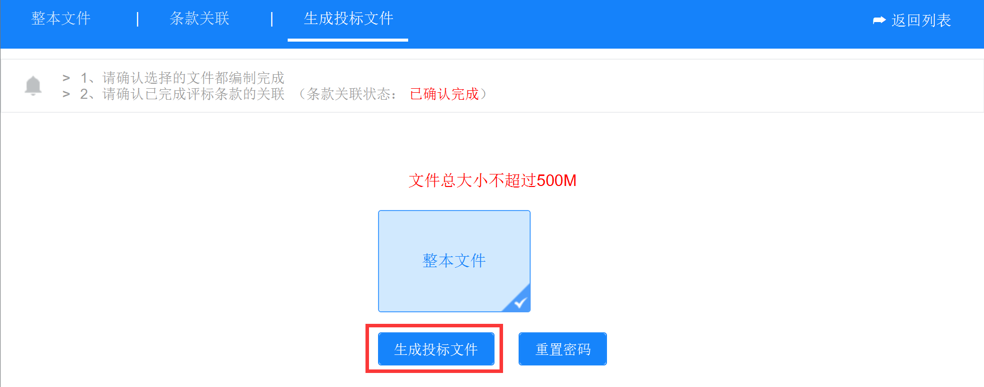
（如图16）

